RELATÓRIO DO TESTE - CONSULTA AGENDA AMBULÂNCIA

Cenário 1: Preenchimento e realização da consulta com validações robustas

Data do teste: 08/08/2025 17:15:35

[17:15:35] INFO: 🚀 INICIANDO TESTE DE CONSULTA DE AGENDA DE AMBULÂNCIA

[17:15:35] INFO: 📅 Data/Hora de início: 08/08/2025 17:15:35

[17:15:35] INFO: ================================================================================

[17:15:35] INFO: 🚀 Iniciando teste de Consulta de Agenda de Ambulância...

[17:15:35] INFO: 🔧 Inicializando WebDriver...

[17:15:42] INFO: ✅ WebDriver inicializado com sucesso

[17:15:42] INFO: Executando: Acessando sistema

[17:15:43] INFO: ✅ Acessando sistema - Sucesso

Screenshot: acessando_sistema

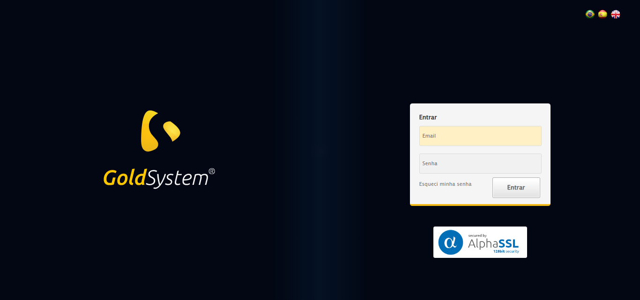

[17:15:44] INFO: Screenshot capturada: acessando_sistema

[17:15:44] INFO: Executando: Realizando login

[17:15:49] INFO: ✅ Realizando login - Sucesso

Screenshot: realizando_login

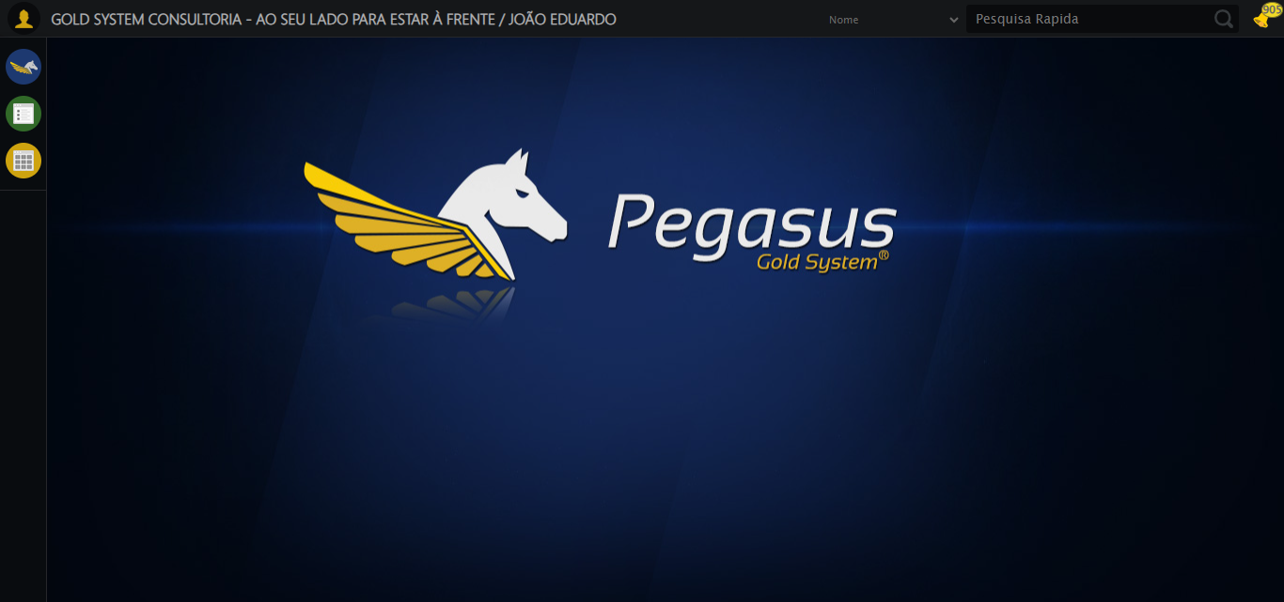

[17:16:02] INFO: Screenshot capturada: realizando_login

[17:16:02] INFO: Executando: Configurando ambiente

[17:16:02] INFO: 🔍 Zoom ajustado para 90%

[17:16:02] INFO: ✅ Configurando ambiente - Sucesso

Screenshot: configurando_ambiente

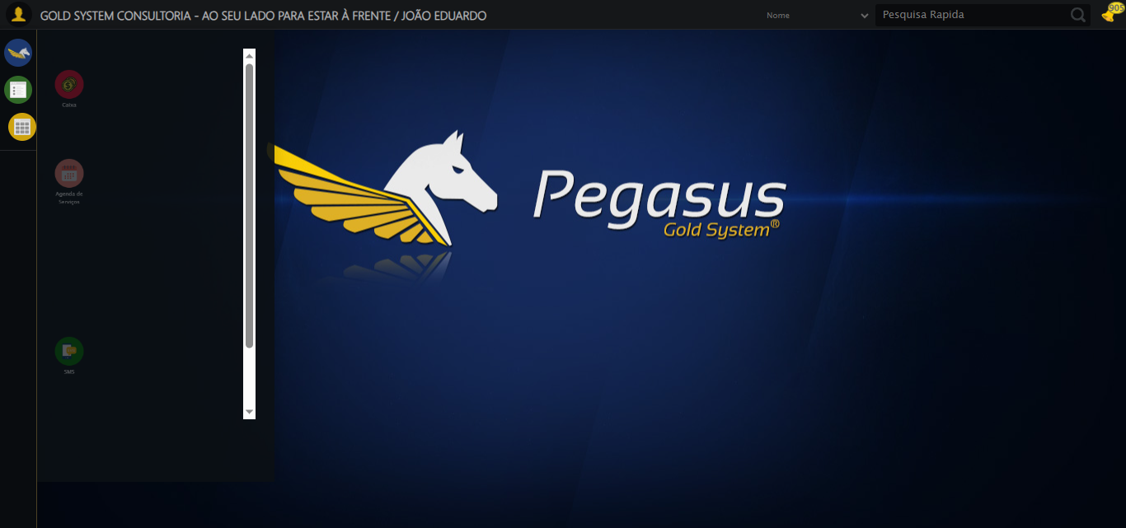

[17:16:02] INFO: Screenshot capturada: configurando_ambiente

[17:16:03] INFO: Executando: Acessando menu Agenda Ambulância

[17:16:04] INFO: ✅ Acessando menu Agenda Ambulância - Sucesso

Screenshot: acessando_menu_agenda_ambulância

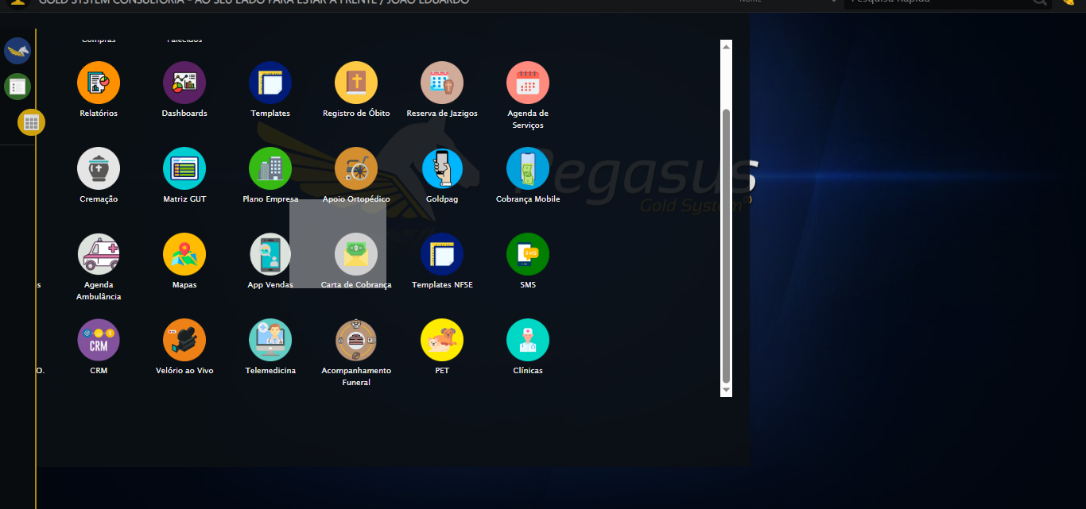

[17:16:05] INFO: Screenshot capturada: acessando_menu_agenda_ambulância

[17:16:05] INFO: Executando: Clicando em Consultar

[17:16:05] INFO: ✅ Clicando em Consultar - Sucesso

Screenshot: clicando_em_consultar

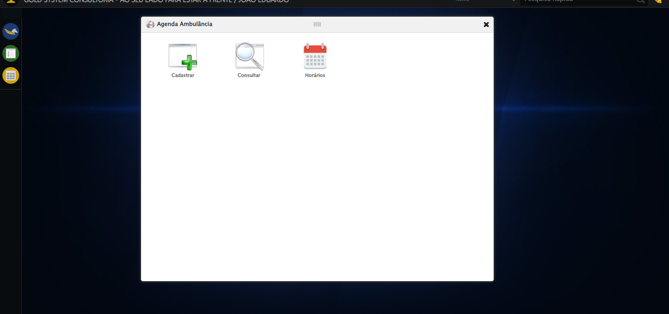

[17:16:05] INFO: Screenshot capturada: clicando_em_consultar

[17:16:05] INFO: Executando: Preenchendo Número da Agenda

[17:16:21] ERROR: ❌ Erro inesperado em Preenchendo Número da Agenda: ('Connection aborted.', ConnectionResetError(10054, 'Foi forçado o cancelamento de uma conexão existente pelo host remoto', None, 10054, None))

[17:16:38] WARN: Erro ao capturar screenshot erro_critico_preenchendo_número_da_agenda: HTTPConnectionPool(host='localhost', port=64269): Max retries exceeded with url: /session/8d61c2cb9ea714c8ed75709f30e79da5/screenshot (Caused by NewConnectionError('<urllib3.connection.HTTPConnection object at 0x0000021D63B54770>: Failed to establish a new connection: [WinError 10061] Nenhuma conexão pôde ser feita porque a máquina de destino as recusou ativamente'))

[17:16:38] ERROR: ❌ ERRO FATAL no teste: ❌ Erro inesperado em Preenchendo Número da Agenda: ('Connection aborted.', ConnectionResetError(10054, 'Foi forçado o cancelamento de uma conexão existente pelo host remoto', None, 10054, None))

[17:16:56] WARN: Erro ao capturar screenshot erro_fatal: HTTPConnectionPool(host='localhost', port=64269): Max retries exceeded with url: /session/8d61c2cb9ea714c8ed75709f30e79da5/screenshot (Caused by NewConnectionError('<urllib3.connection.HTTPConnection object at 0x0000021D63B4CD10>: Failed to establish a new connection: [WinError 10061] Nenhuma conexão pôde ser feita porque a máquina de destino as recusou ativamente'))

[17:16:56] INFO: 🏁 Finalizando teste...

[17:16:56] INFO: ================================================================================

[17:16:56] INFO: 📊 RESUMO DO TESTE:

[17:16:56] INFO: • Status: ❌ FALHA

[17:16:56] INFO: • Início: 17:15:35

[17:16:57] INFO: • Fim: 17:16:56

[17:16:57] INFO: • Duração: 0:01:20

[17:16:57] INFO: • Screenshots: 5

📊 ESTATÍSTICAS DO TESTE:

• Screenshots capturadas: 5

• Tempo total de execução: 17:16:57